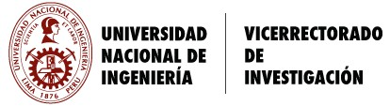
SOLICITUD DE PRESENTACIÓN DE PROYECTO CON RECURSOS NO MONETARIOS

Lima de Agosto del 2022
Señor Doctor
ARTURO FERNANDO TALLEDO CORONADO
VICERRECTORADO DE INVESTIGACIÓN UNIVERSIDAD NACIONAL DE INGENIERIA

De mi consideración:

Tengo el agrado de dirigirme a usted, en mi condición de docente en la categoría de: .…………………………………….. para presentar el Proyecto de Investigación: titulado: ……………………………………………………………………………………………….
……………………………………………………………………………………………….
……………………………………………………………………………………………….
al Concurso de Proyecto de Investigación con Recursos No Monetarios de la Universidad Nacional de Ingeniería 2022. El cual se encuentra orientado en el área de investigación de: ………………………………………………………………………….

y será ejecutado principalmente en la Facultad de: ………………………………………….

Sin otro particular, quedo de usted.

Atentamente,

Firma del docente jefe del proyecto
Código docente:
Teléfono:
Correo-e:

